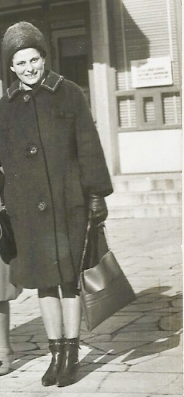

Sumonyi Zoltán

*Sehova sem vihetné*

A Váci út s a Victor Hugo utcának sarkán

egyszerre észrevette a 3-as Metróhoz le-

ereszkedő lift házát, amely kissé ormótlan

beton hasáb, s ezen nem javít a gyepfödém sem, –

eddig nem vette észre? Nem érdekelte eddig?

De most, hogy utcaszinten pihent a lift, s magától

kinyílt a széles ajtó amint megállt előtte,

belépett: „jó sok hely van” – mondta – „egy kerekes szék

befér kényelmesen, ha metrón szeretnénk menni.

Könnyen juthatnánk így el együtt a Felszab térre,

– Ferenciek terének hívják ma már, mint régen –

ott varrattuk meg könnyű kabátját hatvan éve,

a kiscsizmát is ott a… méretre, ott a sarkon.”

Megnézi már, hogy ott is van-e egy lift, a téren,

gondolta, hogyha együtt akarnak arra menni.

Aztán a Deák térnél jött rá: több mint egy éve

sehova sem vihetné. Sehova sem vihetné.

*Budapest, 2025. január 31.*